


课程设计报告书

课程名称： 软件工程与计算III
专业班级：
学 号：
姓 名：
联系电话：
指导老师：张金荣,刘智,涂飞,张栋,王森
完成时间： 2022年1月

平时表现20% | 文档40% | 答辩40% | 总成绩
注：以上各项成绩按百分制打分，总成绩折算为百分制。

两江人工智能学院 智能信息工程系
目录

Abstract 3
摘 要 3
1 绪论 4
1.1 系统开发背景 、现状及意义 4
1.2 系统目标 4
1.3 开发工具的确定及介绍 4
2 需求分析 5
2.1 必要性和可行性 5
2.2 系统任务要求 5
概述本系统的任务及其他非功能性需求，假定和约束等。 5
2.3 系统参与者 6
2.4 业务用例图 6
2.5 用例描述 6
3 系统总体设计 9
3.1 系统技术架构 9
3.2 软件功能结构 10
3.3 类图设计 11
3.4 数据库表结构设计 12
4 系统详细设计 13
4.1 用户注册 14
4.2 登录 17
4.3 查看计划和任务 20
4.4 加入小组 23
4.5 创建小组 25
4.6 修改小组信息 28
4.7 解散小组 30
4.8 头像管理 32
5 系统实施测试 34
5.1 项目文件组织 34
5.2 项目文件说明 34
5.3 系统测试 35
6 总结 35
7 致谢 35
8 参考文献 35

Abstract

摘 要
随着教育程度的提高，课后学习成为了越来越多青少年的选择，如何有效的提高自己的学习效率成为了大家讨论的话题。自助学习小组为学生实现锻炼自己，提高自己提供了许多便利的选择，为学生的学习提供了良好的保障。

绪论

系统开发背景 、现状及意义
自助学习，是学生学习的一种组织形式，是学生在团队中为了完成共同的学习任务，按照明确的责任分工进行的互助式学习，通常以小组学习为主要形式。合作学习对促进学生全面发展具有深远意义。自助学习有助于学生合作精神和团队精神的培养。学会合作是现代教育的重要价值取向。自助学习是培养合作精神的重要途径。在合作学习中，小组成员为完成共同的任务，要求有明确的责任分工，每个学生同其他伙伴配合，积极主动完成自己负责的部分，又要融入小组的整体工作，支持他人，协同完成任务。这样相互支持，相互信任，相互配合，相互理解，面对同一个目标，
大家齐心协力，以积极的态度共同参与，达到共同提高。

系统目标
开发一个web互助学习小组系统。
系统可以完成学生自助创建小组，加入小组，设置目标，完成计划等目标，学生可以通过本系统去解决不必要的麻烦，达到提高自己的学习效率。

开发工具的确定及介绍
前端: VScode
后端：IDEA
数据库：Navicat
接口管理测试：Apifox

需求分析

必要性和可行性
必要性：自助学习组管理是学生为了完成某一共同任务，任务有着分工的互助性的学习，学生们可以建立自己的学习组，小组学习可以使学生之间更加有效的进行合作交流，可以让学生们互相帮助的去解决问题，同时小组的合作，竞争也可以激发学生的学习激情，最后小组成员也可以互相监督，使学生在自组学习时能够更有效的提高自己。
可行性：利用计算机进行学生互助小组管理，能够保证学生实时提交学生自己的输入，而且
还可以利用计算机对小组其他成员的进度进行实时的掌握。可以使学生有效的了解学生小组的学习情况和遇到的问题，可以使学生自组学生时减少不必要的问题，使学习更有效率。

系统任务要求

概述本系统的任务及其他非功能性需求，假定和约束等。
本系统主要针对学生自助学习小组的管理，主要任务包括：1.学生可以创建学习小组2.学生可以发布学习计划3.学生可以汇报学习情况4.学生可汇报遇到的问题5.学生可以查看小组计划和任务6.提交小组计划。其他功能性需求包括：系统的登录，注册。个人信息的修改。
个人账户的注销等等。约束：1.每个学生只能创建5个学习小组，但可以加入多个学习小组。2.学生小组的计划中的全部任务完成了，组员可以提交整个小组进行认可，半数以上组员认可则视为真正完成

系统参与者
本项目针对实验室的学生自助学习组管理，该管理模式中，系统参与者为学生，学生可以使用系统去更好的提高自己的学习效率。

业务用例图
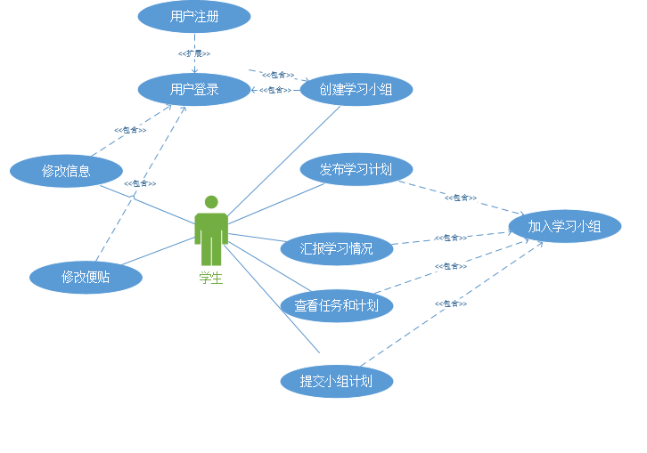

用例描述
针对2.4节每一个用例进行用例描述，用例描述中当时间流及扩展流比较复杂时，请用活动图、或带角色的活动图、或角色序列图描述。
表2.4.1创建学习小组
用例编号 | IA01
用例名称 | 创建学习小组
用例概述 | 学生创建学习小组
主参与者 | 学生
前置条件 | 学生登录进系统，点击创建“创建小组”
后置条件 | 成功创建学习小组
基本事件流 | 步骤 | 活动
基本事件流 | 1 | 系统显示“创建小组”按钮
基本事件流 | 2 | 学生点击“创建小组”按钮后，根据提示填写小组名称，小组介绍等信息，填写完成后点击“完成”按钮，用例完成
扩展事件流 | 2a | 在此期间，学生可以点击“取消”按钮，不创建小组
规则与约束 | 1个学生只能创建5个学习小组，超过5个时创建小组会失败，并提示创建小组已经上限

表2.4.2加入学习小组
用例编号 | IA02
用例名称 | 加入学习小组
用例概述 | 学生选择自己要加入的小组
主参与者 | 学生
前置条件 | 学生进入了系统
后置条件 | 符合条件后会提示加入成功
基本事件流 | 步骤 | 活动
基本事件流 | 1 | 系统显示已有的小组
基本事件流 | 2 | 学生点击小组进入小组简介，选择“加入”按钮，用例完成
扩展事件流 | 2a | 在此期间，若学生点击“取消”按钮，系统则返回小组
规则与约束 | 系统对网络有一定要求，如果有延时，可能不能即时的显示当前已有的所有小组

表2.4.3发布学习计划
用例编号 | IA02
用例名称 | 发布学习计划
用例概述 | 学生进入小组后可以发布自己的学习计划，目标
主参与者 | 学生
前置条件 | 学生加入了小组
后置条件 | 把提交的信息上传到系统中
基本事件流 | 步骤 | 活动
基本事件流 | 1 | 系统显示“发布计划”按钮
基本事件流 | 2 | 学生点击“发布计划”按钮后，显示表单框，填写信息，直到点击“完成”按钮，用例完成
扩展事件流 | 2a | 在此期间，若学生点击“取消”按钮，系统则返回上个页面
规则与约束 | 系统对网络有一定要求，如果有延时，可能不能即时的显示在系统

表2.4.4汇报学习情况
用例编号 | IA03
用例名称 | 汇报学习情况
用例概述 | 学生汇报学习情况：包括学习计划的进度，完成了的内容等
主参与者 | 学生
前置条件 | 学生有加入过的小组且已进入系统且个人
后置条件 | 根据提交的信息，改变计划中的进度
基本事件流 | 步骤 | 活动
基本事件流 | 1 | 系统显示“汇报情况”按钮
基本事件流 | 2 | 学生点击“汇报情况”按钮后，显示表单框，填写信息，直到点击“完成”按钮，用例完成
扩展事件流 | 2a | 在此期间，若学生点击“取消”按钮，系统则返回上个页面
规则与约束 | 系统对网络有一定要求，如果有延时，可能不能即时的更新信息

表2.4.5查看计划和任务
用例编号 | IA05
用例名称 | 查看计划和任务
用例概述 | 学生查看小组任务或者小组成员的计划
主参与者 | 学生
前置条件 | 学生有加入过的小组且已进入系统
后置条件 | 根据查看人或小组的信息，给出正确的答案
基本事件流 | 步骤 | 活动
基本事件流 | 1 | 系统显示“查看”按钮
基本事件流 | 2 | 学生点击“查看”按钮后，根据查看人或者小组，给出对应的信息
扩展事件流 | 2a | 在此期间，学生可以返回上层进行其他操作
规则与约束 | 学生在当前小组只能查看当前小组的学生计划或小组任务

表2.4.6提交计划
用例编号 | IA06
用例名称 | 提交计划
用例概述 | 小组完成计划后可以点击提交计划，对小组计划进行审核
主参与者 | 学生
前置条件 | 学生有加入过的小组且已进入系统
后置条件 | 根据学生同意情况判断是否通过
基本事件流 | 步骤 | 活动
基本事件流 | 1 | 系统显示“提交计划”按钮
基本事件流 | 2 | 学生点击“提交计划”按钮后，当前小组的成员会对小组计划进行判断
扩展事件流 | 2a | 在此期间，学生可以完成其他操作
规则与约束 | 计划没有完成则不能提交

用户注册：系统的用户通过输入用户名、设定密码、注册成为系统用户。
用户登录：用户通过输入用户名与密码登录系统。
修改便贴：用户可以对主页的便贴进行修改，不需要提供信息。

系统总体设计

系统技术架构
本系统的体系结构如图所示，遵循了MVC框架规范
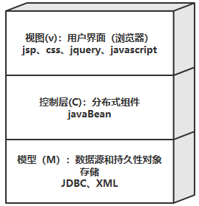
MVC（Model View Controller）是软件工程中的一种软件架构模式，它把软件系统分为模型、视图和控制器三个基本部分。用一种业务逻辑、数据、界面显示分离的方法组织代码，将业务逻辑聚集到一个部件里面，在改进和个性化定制界面及用户交互的同时，不需要重新编写业务逻辑。

软件功能结构
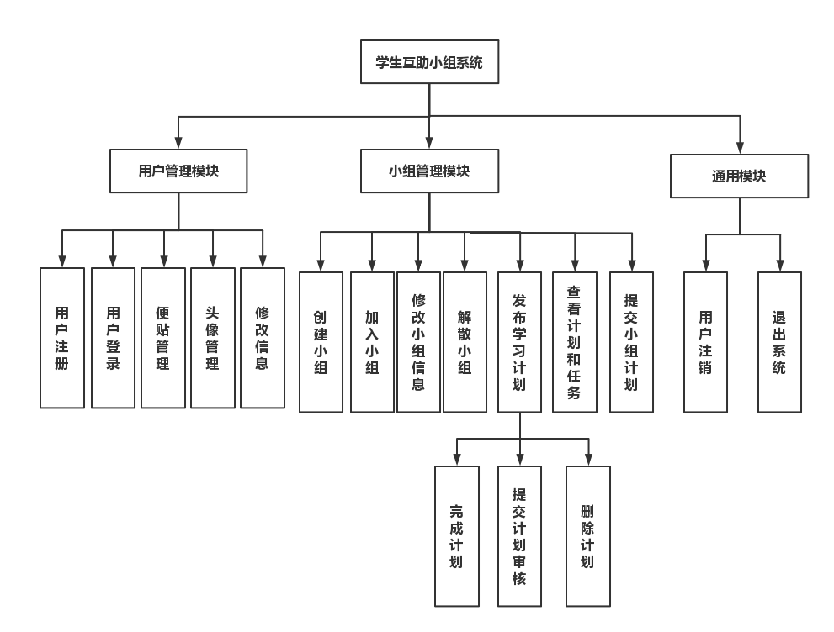

类图设计
类图：
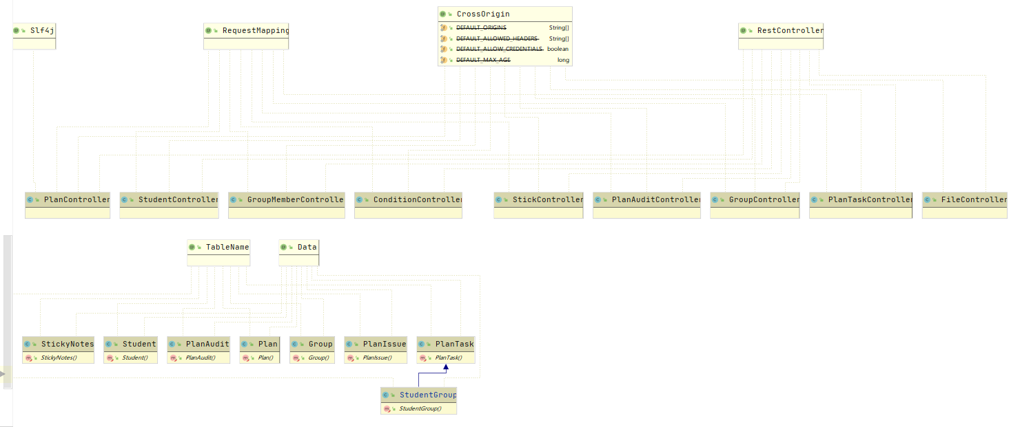
类中方法：
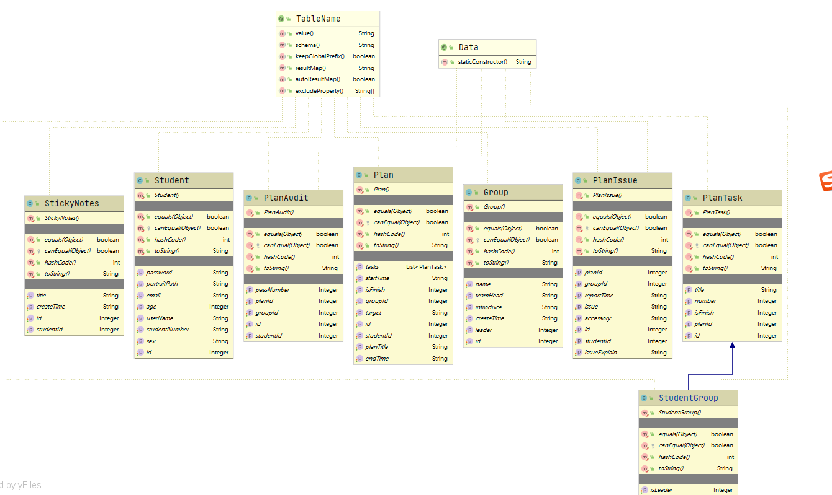

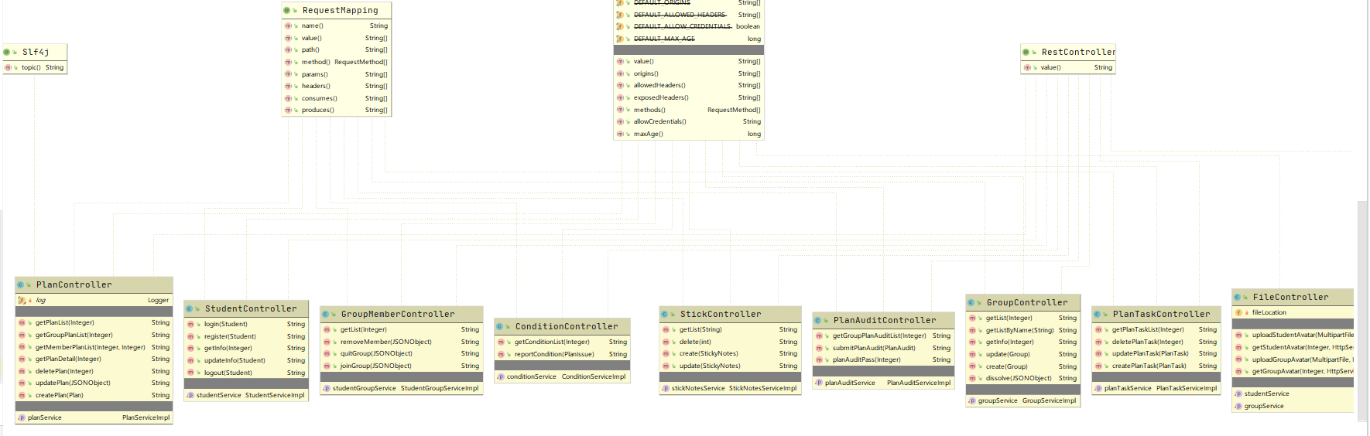

数据库表结构设计
列出根据类图得出的所有表

学生计划表(plan)
序号 | 列名 | PK | FK | 属性 | 长度 | 备注
1 | plan_id | Y |  | Int | 11 | 该表的主键，唯一标示，自动增长
2 | student_id |  |  | Int | 11 | 学生Id
3 | group_id |  |  | Int | 11 | 小组id
4 | plan_title |  |  | Varchar | 255 | 计划标题
5 | target |  |  | varchar | 255 | 计划目标
6 | start_time |  |  | varchar | 50 | 开始时间
7 | end_time |  |  | varchar | 50 | 结束时间
8 | is_finish |  |  | int | 1 | 是否完成
计划审核表(plan_audit)
序号 | 列名 | PK | FK | 属性 | 长度 | 备注
1 | audit_id | Y |  | Int | 11 | 该表的主键，唯一标示，自动增长
2 | group_id |  |  | Int | 11 | 小组id
3 | student_id |  |  | Int | 11 | 学生id
4 | plan_id |  |  | Int | 255 | 计划id
5 | pass_number |  |  | Int | 255 | 通过数量

学生情况表(plan_issue)
序号 | 列名 | PK | FK | 属性 | 长度 | 备注
1 | eport_id | Y |  | Int | 11 | 该表的主键，唯一标示，自动增长
2 | student_id |  |  | Int | 11 | 学生Id
3 | group_id |  |  | Int | 11 | 小组id
4 | plan_id |  |  | int | 255 | 计划id
5 | issue |  |  | varchar | 255 | 问题
6 | issue_explain |  |  | varchar | 50 | 说明
7 | accessory |  |  | varchar | 50 | 附件---文件路径
8 | report_time |  |  | varchar | 1 | 汇报时间

计划任务表(plan_task)
序号 | 列名 | PK | FK | 属性 | 长度 | 备注
1 | task_id | Y |  | Int | 11 | 该表的主键，唯一标示，自动增长
2 | plan_id |  |  | Int | 11 | 计划id
3 | title |  |  | varchar | 255 | 任务标题
4 | number |  |  | int | 2 | 任务序号
5 | is_finish |  |  | int | 1 | 是否完成

便贴表(plan_issue)
序号 | 列名 | PK | FK | 属性 | 长度 | 备注
1 | sticker_id | Y |  | Int | 11 | 该表的主键，唯一标示，自动增长
2 | student_id |  |  | Int | 11 | 学生id
3 | title |  |  | varchar | 11 | 标题
4 | create_time |  |  | varchar | 255 | 创建时间

学生表(student)
序号 | 列名 | PK | FK | 属性 | 长度 | 备注
1 | s_id | Y |  | Int | 11 | 该表的主键，唯一标示，自动增长
2 | s_number |  |  | varchar | 50 | 学号
3 | email |  |  | varchar | 80 | 邮箱
4 | password |  |  | varchar | 20 | 密码
5 | user_name |  |  | varchar | 20 | 用户名
6 | sex |  |  | varchar | 2 | 性别
7 | age |  |  | int | 3 | 年龄
8 | portrait_path |  |  | varchar | 255 | 头像路径

学生小组表(student_group)
序号 | 列名 | PK | FK | 属性 | 长度 | 备注
1 | member_id | Y |  | Int | 11 | 该表的主键，唯一标示，自动增长
2 | student_id |  |  | Int | 11 | 学生id
3 | group_id |  |  | Int | 11 | 小组id
4 | is_leader |  |  | Int | 1 | 是否是组长
5 | join_time |  |  | varchar | 50 | 加入时间

学习小组表(study_group)
序号 | 列名 | PK | FK | 属性 | 长度 | 备注
1 | group_id | Y |  | Int | 11 | 该表的主键，唯一标示，自动增长
2 | leader |  |  | Int | 11 | 组长id --- 学生
3 | name |  |  | varchar | 20 | 小组名称
4 | create_time |  |  | varchar | 50 | 创建时间
5 | introduce |  |  | varchar | 255 | 小组介绍
6 | team_head |  |  | varchar | 255 | 小组头像

系统详细设计
针对4.3节的每个功能进行下面的描述。

用户注册

功能概述
使用本系统的学生可以输入用户名、设定密码、注册成为系统用户

用户界面设计
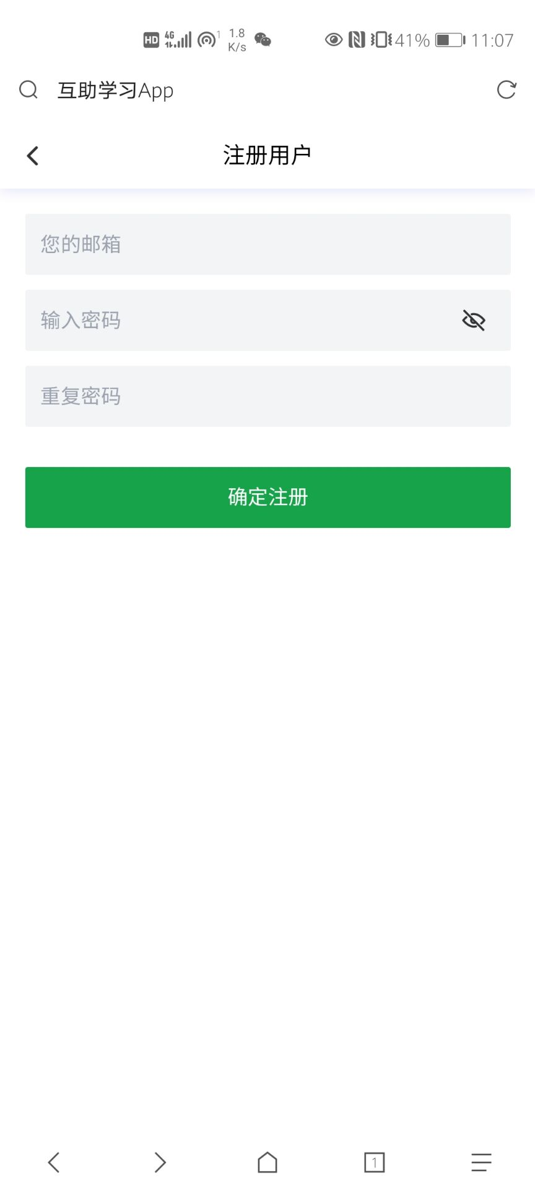
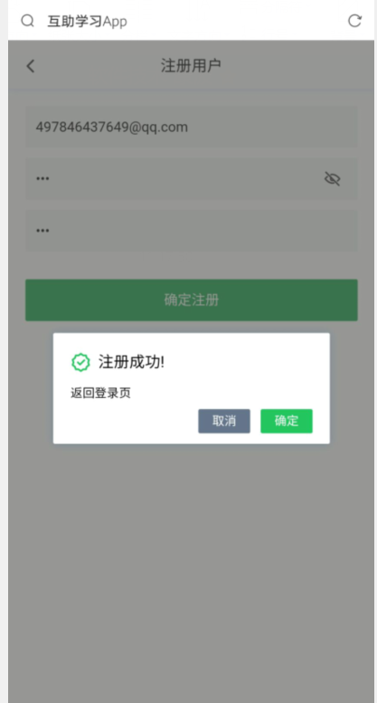

输入项
注册页面输入自己的邮箱和密码

输出项
显示注册成功

类设计
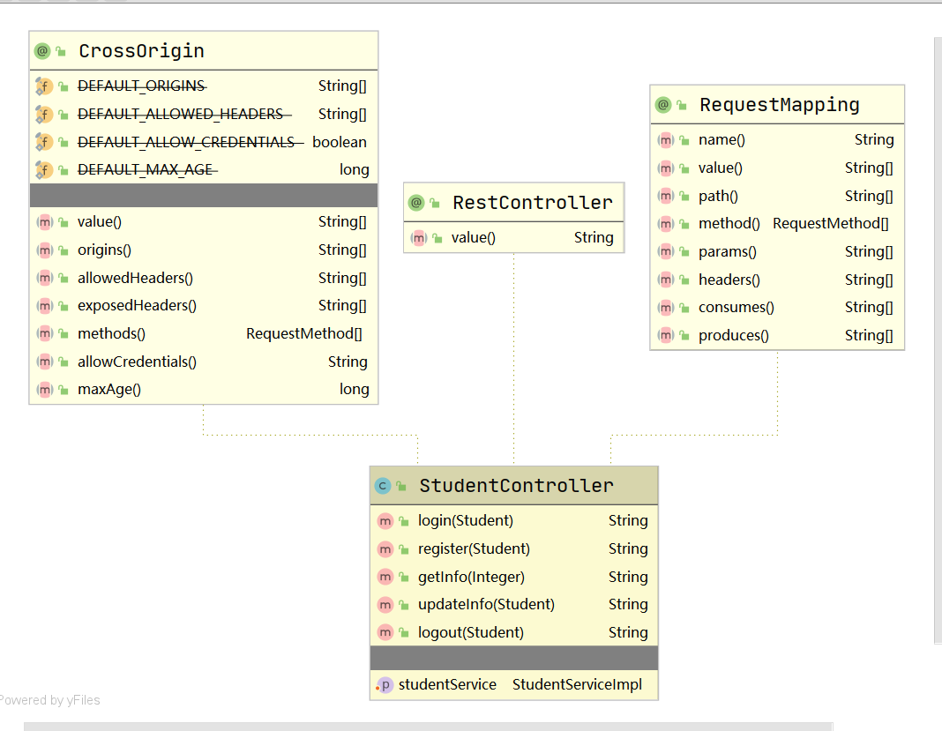

流程逻辑
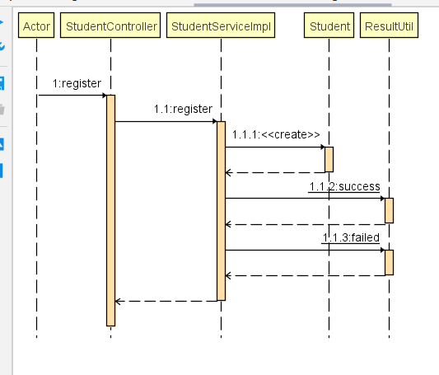

登录

功能概述
用户进行系统的登录，登录成功后可以使用系统的功能

用户界面设计
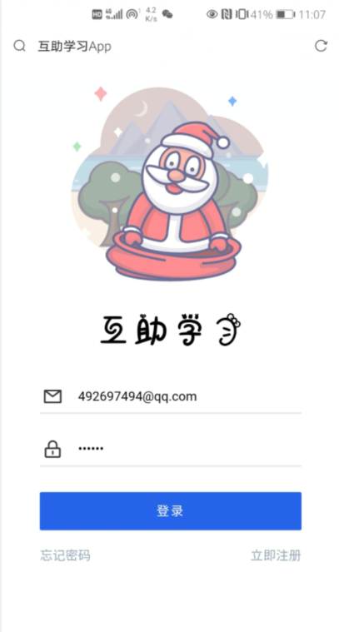

输入项
用户输入自己的邮箱和密码

输出项
用户密码和邮箱匹配则进入系统，不匹配登录失败

类设计

流程逻辑
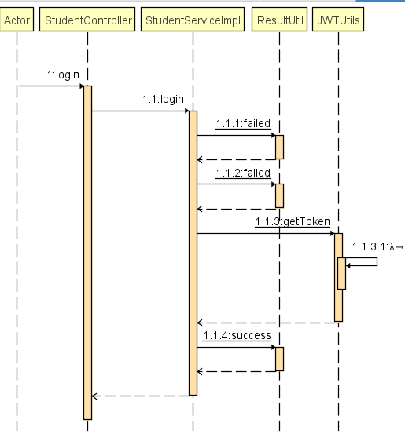

查看计划和任务

功能概述
小组成员可以查看自己小组的任务和计划

用户界面设计
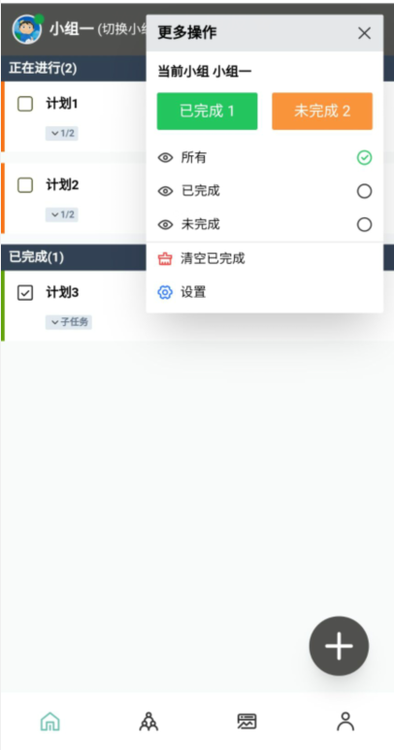

输入项
通过点击查看可以查看小组计划，点击小组的成员，可以查看成员的计划

输出项
输出小组成员的计划和任务

类设计
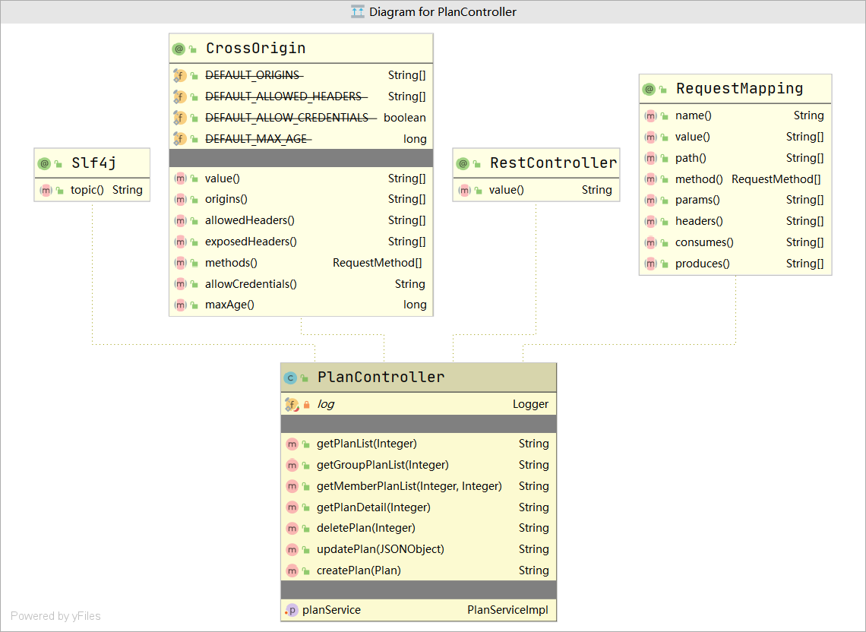

流程逻辑
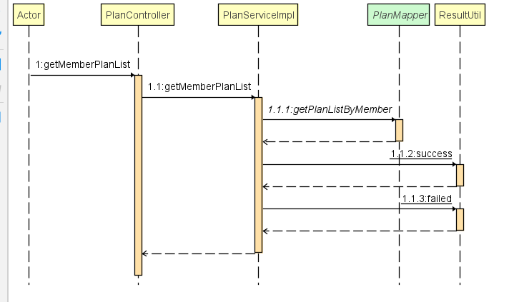

加入小组

功能概述
学生可以加入自己想要加入的小组，通过搜索栏可以快速查看小组

用户界面设计
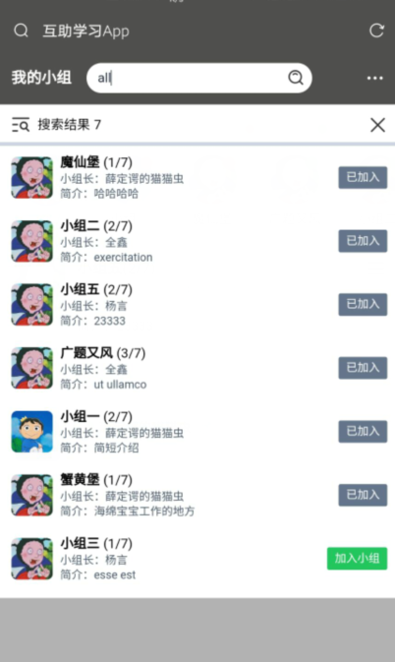

输入项
点击加入小组图标即可，查看小组可以通过搜索栏

输出项
系统提示加入成功
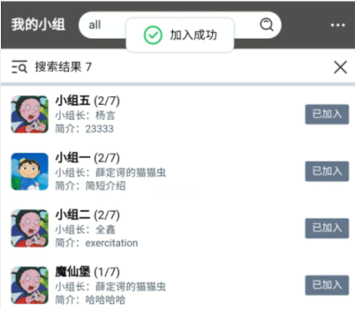

类设计
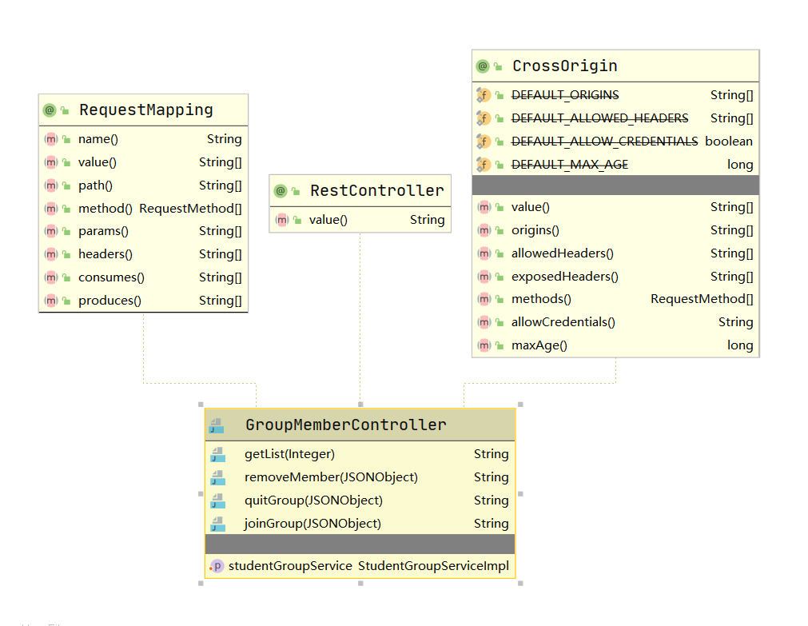

流程逻辑
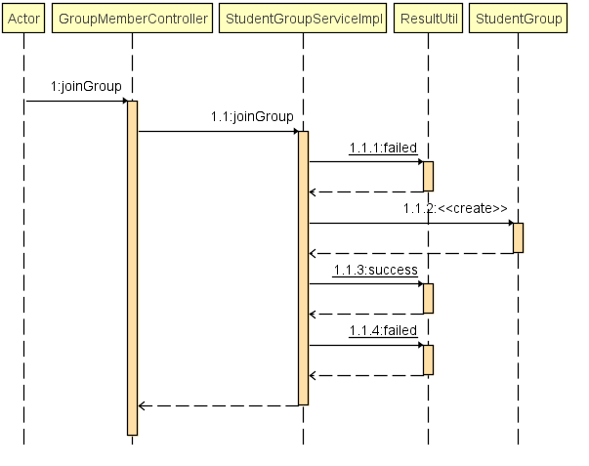

创建小组

功能概述
学生可以创建自己的小组，一个学生只能创建7个小组

用户界面设计
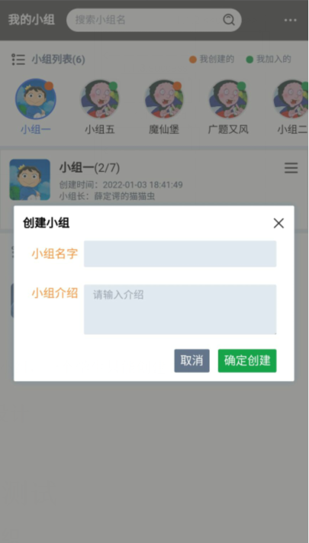

输入项
根据提示框填写自己要创建的小组的信息，点击确定创建即可创建成功

输出项
系统提示创建成功，如果小组名字重名则提示小组已存在

类设计
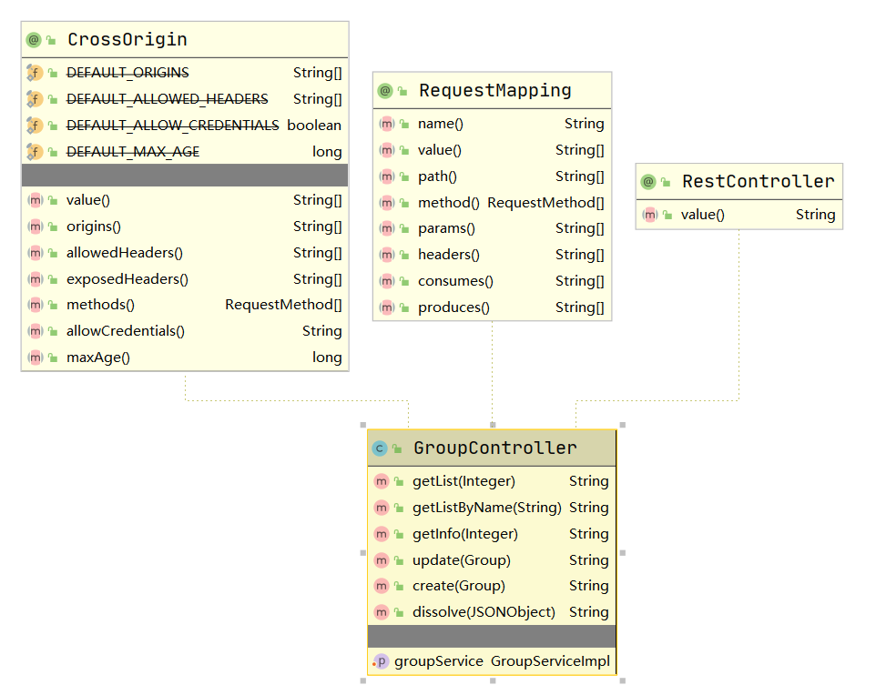

流程逻辑
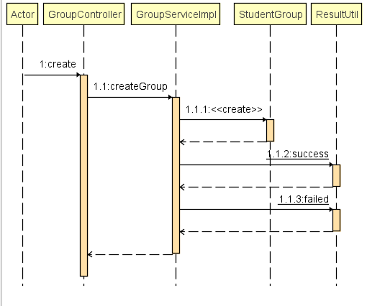

修改小组信息

功能概述
小组的组长可以修改小组的信息，非组长只能够查看信息

用户界面设计
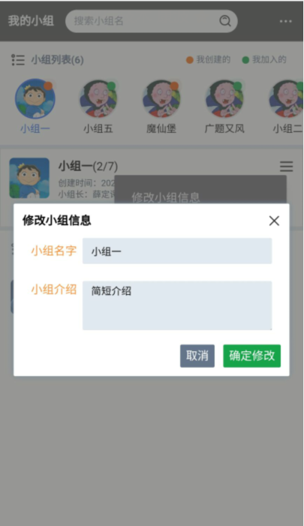

输入项
根据提示框输入自己需要修改的小组的信息

输出项
如果修改过的信息已存在则提示修改失败，否则提示修改成功

类设计

流程逻辑
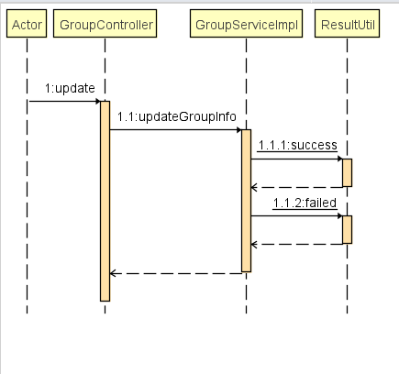

解散小组

功能概述
小组组长可以解散小组，解散后不可逆

用户界面设计
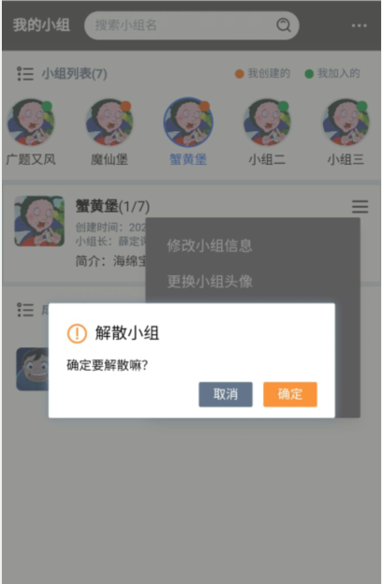

输入项
组长点击解散小组，系统会给出提示框提示进行操作

输出项
系统提示解散成功

类设计

流程逻辑
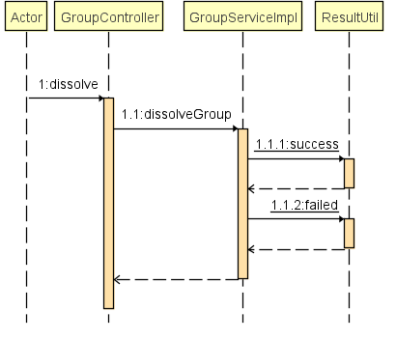

头像管理

功能概述
学生可以对自己的头像进行修改，根据自己的爱好换头像

用户界面设计
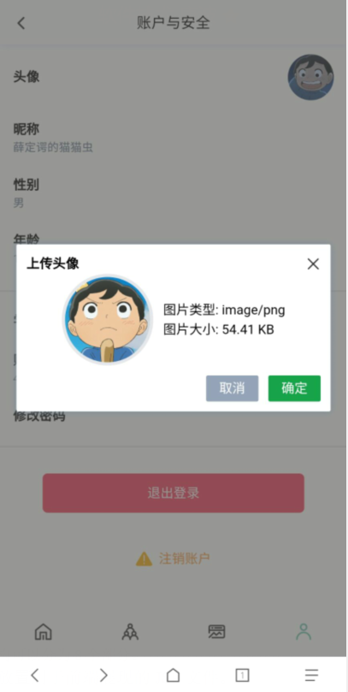

输入项
上传自己的头像，点击确认

输出项
系统根据上传的头像修改头像，提示修改成功

类设计
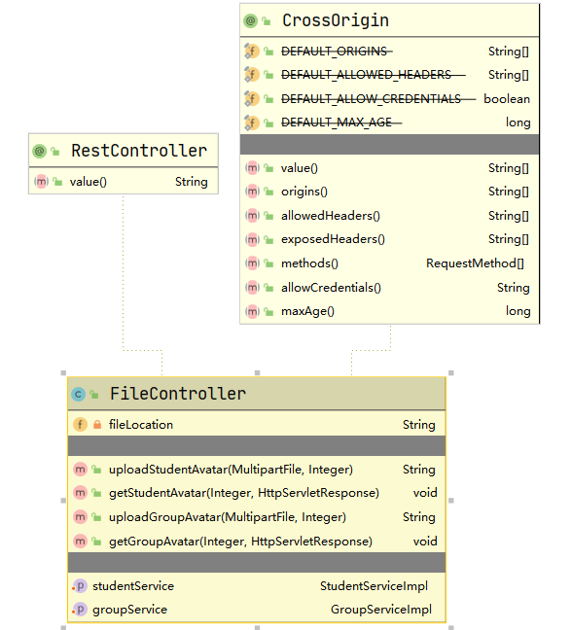

流程逻辑
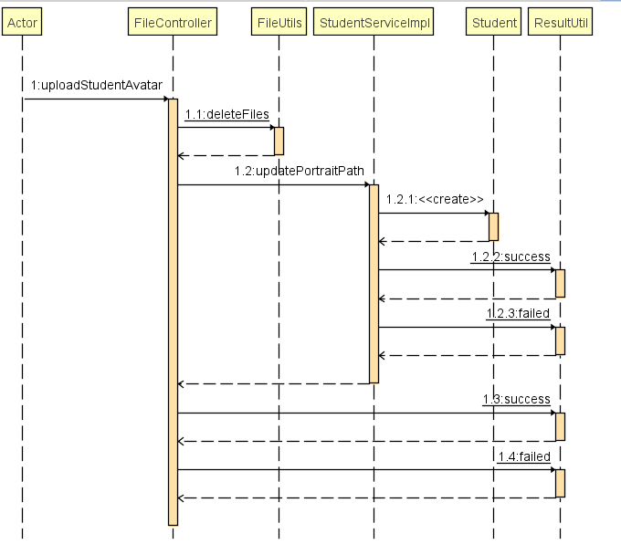

系统实施测试

项目文件组织
按层次结构，列出项目主要的包及对每个包进行说明，如

Web应用程序的组织结构可以分为8个部分。
 Web应用根目录下放置用于前端展现的JSP文件。
 com.ascent.bean放置处理的javabean。
 com.ascent.servlet放置处理请求相应的类。
com.ascent.dao.impl放置处理数据持久化类。
 com.ascent.util放置帮助类和一些其他类。

另外，在src下放置了数据库配置文件datebase.conf.xml

项目文件说明
列出项目所有文件，并对每个文件简单说明，如
1、JSP文件，表6-1列出了每个JSP文件实现的功能。
6-1 JSP文件列表
文件名称 | 功 能
index.jsp | 首页
jieshao.jsp | XXXXX介绍页面
login.jsp | XXXXX登录页面
zhinan.jsp | XXXXX指南页面
2、servlet中包括的控制器，如表6-2所示。
6-2 servlet列表
文件名称 | 功 能
AdminManagerServlet.java | 提供管理员用户权限功能管理的控制器
LoginServlet.java | 用户登陆控制器
ExpertManagerServlet.java | 提供专家用户权限功能管理控制器
。。。。。。

系统测试

总结

致谢

参考文献

